**Візуалізація даних**

Звіт з лабораторної роботи №1 виконала студентка ІКМ-М223а групи Чернявська Анастасія

Засоби побудови графіків Matplotlib

Дана лабораторна робота складається з 5 частин в яких потрібно побудувати графіки функцій, поверхонь та стовпчикові діаграми. На всіх графіках підписати осі, відобразити сітку, легенду. Вивести текстом рівняння графіку функції.

**Частина 1**

Завдання:  
 Побудувати графік функції:

$$z=\frac{1+cos⁡(x)}{1+e^{4x}}\sqrt[4]{1+e^{6x}}$$

$$z=\left\{\begin{aligned}\sqrt{1+\frac{x^{2}}{1+x^{4}}}, x<0, \\ 2\sin^{3}\left(x\right), xϵ\left[0,1\right], \\ \sqrt{1+{|2cos⁡(6x)|}^{1/3}} , x>1.\end{aligned}\right.$$

Отриманий графік:

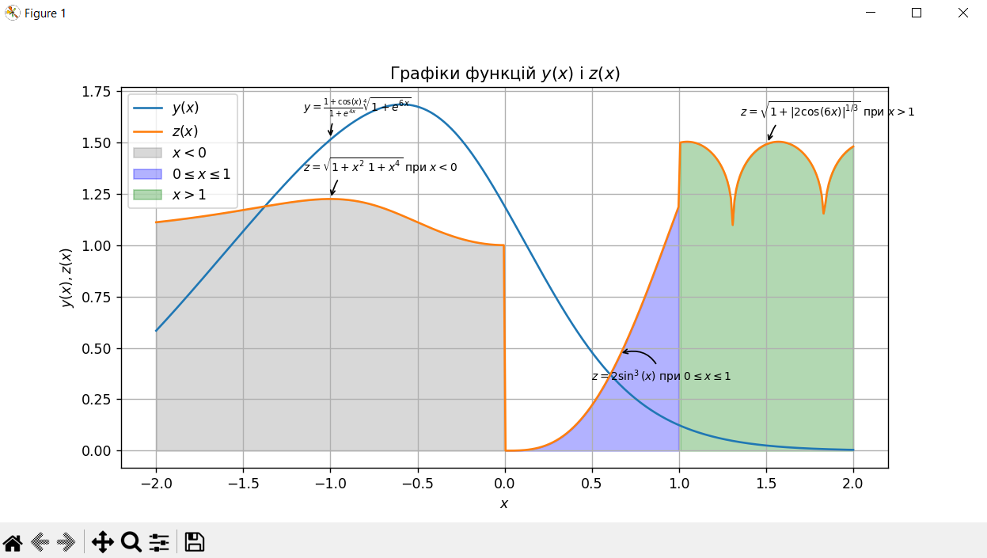

**Частина 2**

Завдання:

Побудувати поверхню за формулою:

$$z=\left\{\begin{aligned}x^{5}-{3y}^{3} , x^{2}+y^{2}≤1 \\ {3x}^{2}-y^{3} , x^{2}+x^{2}>1\end{aligned}\right.$$

Отриманий графік:

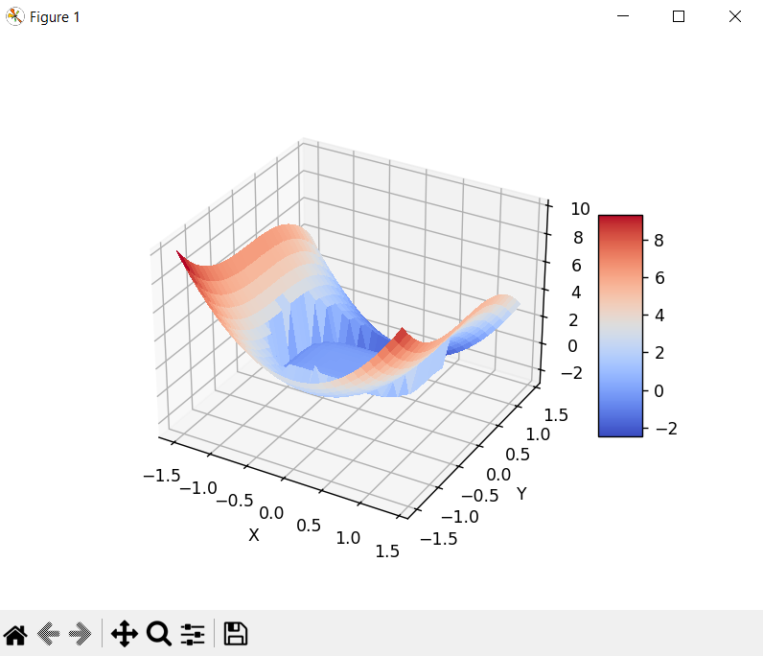

**Частина 3**

Завдання:

Побудувати графік у полярних координатах за формулою Спіраль Галілея:

$$ρ=aφ^{2}$$

Отриманий графік:

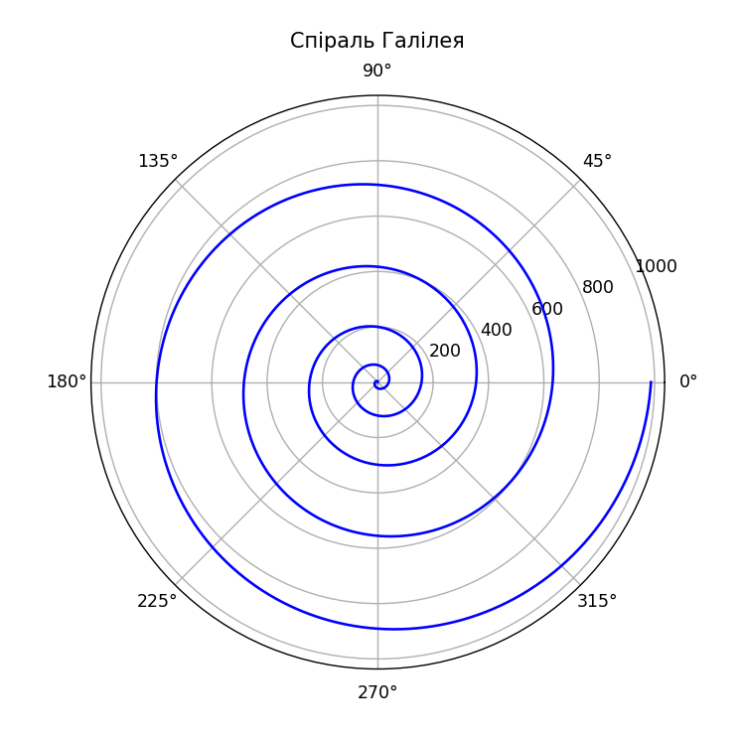

**Частина 4**

Завдання:

Побудувати поверхню 2-го порядку. a, b, c – константи.

Приймено a=1, b=2, c=3. Формула двухполосного гіперболоїда:

$$\frac{x^{2}}{a^{2}}+\frac{y^{2}}{b^{2}}-\frac{z^{2}}{c^{2}}=-1$$

Отриманий графік:

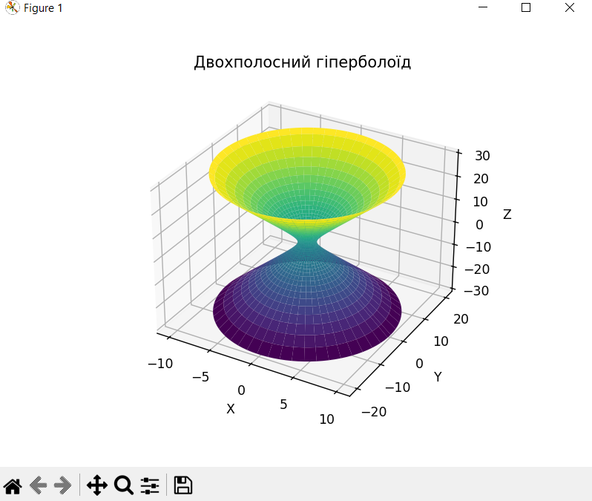

Частина 5

Завдання:

За даними з таблицi побудувати 2d та 3d стовпчикові діаграми.

Число занятих у світовій економіці, млн. чол.

|  |  |  |  |  |  |  |  |  |  |  |
| --- | --- | --- | --- | --- | --- | --- | --- | --- | --- | --- |
| Рік | 1900 | 1913 | 1929 | 1938 | 1950 | 1960 | 1970 | 1980 | 1990 | 2000 |
| Німеччина | 18,5 | 23,5 | 25 | 26,5 | 29 | 31 | 34 | 35 | 37 | 38,5 |
| Франція | 20 | 20 | 20 | 19,5 | 19 | 21 | 23 | 25 | 26,5 | 27,5 |
| Великобританія | 16,5 | 18,5 | 20 | 20,5 | 22,5 | 24 | 25 | 25,5 | 26 | 26,5 |
| Італія | 15 | 16,5 | 17 | 18 | 18,5 | 20 | 22 | 24 | 24,5 | 25 |

Отримані графіки:

